Übersetzungstext
Einleitung: Der berühmte Kirchenvater Ambrosius ließ schon als Kleinkind vermuten, dass er besondere Fähigkeiten besitzt.

1  2  3  4  5  6  7 | Ambrosiusª, filius praefecti¹ Romae, cum in cunabulis dormiret, examen² apum² subito veniens faciem eius et os³ ita complevit⁴, ut quasi⁵ in alveolum⁶ suum intrarent et exirent. Quae postea in altitudinem aeris evolaverunt, ut humanis oculis minime viderentur. Quo territus pater ait: „Si vixerit iste infantulus, aliquid⁷ magni⁷ erit.“  Postea Ambrosius, cum videret sororem manus sacerdotibus⁸ osculari, ipse ludens⁹ sorori manum offerebat¹⁰ …  …, indem er behauptete, sie müsse dasselbe auch bei ihm tun. Sie aber ignorierte ihn wie einen Buben, der nicht wusste, was er sagte. | 1 praefectus, -i m.: Statthalter, Präfekt  2 examen (-minis n.) apum: Bienenschwarm – apis, apis f.: Biene  3 os: siehe os, oris n.  4 complere, -eo, -plevi: anfüllen  5 quasi: wie  6 alveolus, -i m.: Bienenkorb, Bienenstock  7 aliquid magni: etwas Besonderes  8 sacerdos, -dotis m.: Priester  9 ludens: im Scherz  10 offerre, -o: hinhalten (anbieten)
 | a Ambrosius, -i m.: Ambrosius (von Mailand, 339-397 n. Chr.)
Iacobus de Voragine, Legenda aurea, De Sancto Ambrosio (gek. & adapt., 61 W.)

Interpretationstex

t
Einleitung: In einer mythographischen Sammlung wird von Hercules und dem Riesen Antaeus berichtet. Antaeus ist der König Libyens und der Sohn der Erde.

1  2  3  4  5 | Ad quem cum venisset Hercules, coepit cum eo luctari. Sed non poterat eum superare, fingebat enim se cadere et ex matre terra vires sumebat et fortior surgebat.  Hoc cognoscens Hercules eum in aere suspendit¹ et eliso² gutture suffocavit. | 1 suspendere, -o, suspendi, suspensum: in die Höhe heben, hochheben  2 elidere, -o, -lisi, -lisum: kräftig packen
Mythographus Vaticanus, Antaeus (gek. & adapt., 38 W.)

Arbeitsaufgaben (skizziert)
Aufgabentyp | Angabe | Lösung | Punkte
1. Fremd- und Lehnwörter | potent / fiktiv / kognitiv / aerodynamisch | poterat / fingebat / cognoscens / aere | 4 P.
2. Sachfeld „Kampf“ |  | luctari, superare, cadere, vires (sumebat), fortior (surgebat), suffocavit | 3 P.  Anm.: die Punkte werden – anders als bei der SRDP – 1:1 abgerechnet.
3. Satzgliederung | Hoc cognoscens Hercules eum in aere suspendit¹ | HS Hercules eum in aere suspendit  sK (Hoc) cognoscens Hercules | 2 P.
4. Sätze vervollständigen | a. Als Herkules auf Antaeus trifft, beginnt er …  b. Antaeus täuscht vor …  c. Er bekommt seine Kräfte …  d. Da Herkules dies erkennt, ... | a. mit ihm zu ringen/kämpfen.  b. zu fallen  c. von der Mutter Erde/vom Boden.  d. hebt er ihn in die Luft hoch/erwürgt bzw. erstickt er ihn. | 4 P.
(4. alternativ: richtig/falsch) | a. Herkules ringt mit Antaeus.  b. Herkules bringt Antaeus zu Fall  c. Der Bodenkontakt gibt Antaeus neue Kräfte (r)  d. Herkules erschlägt Antaeus. | a. richtig  b. falsch: Antaeus täuscht vor, dass er auf den Boden fällt.  c. richtig  d. falsch: Herkules erwürgt Antaeus. | (4 P.)
5. Bildvergleich: Lucas Cranach der Ältere, Öl auf Leinwand | zwei Gemeinsamkeiten, ein Unterschied | H. und A. ringen.  H. hebt A. in die Luft.  Er würgt ihn nicht. | 3 P.
 |  |  | 16 P.

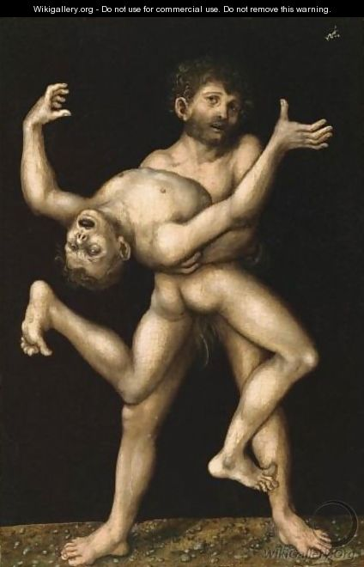

http://www.artnet.de/k%C3%BCnstler/lucas-cranach-the-elder/hercules-and-antaeus-lXHBgZeSkuFIGZbK_zLyFA2

